FRANÇAIS

Titre : Votre CMS marchand évolue, découvrez deux nouvelles fonctionnalités

1. Nouvelle procédure pour réclamer les remboursements de promotion.

Dès aujourd’hui, vous pouvez utiliser notre nouveau système de réclamation en ligne.
Rendez-vous au : https://dealers.v1auto.ca/

La demande de réclamation en ligne vous permet de :
- Visualiser rapidement toutes les promotions qui peuvent être réclamées.
- Réclamer vos promotions pendant la saison.
- Recevoir vos remboursements une fois par mois.

Pour y accéder, rendez-vous sur votre CMS marchand et cliquez sur Faites votre réclamation ici
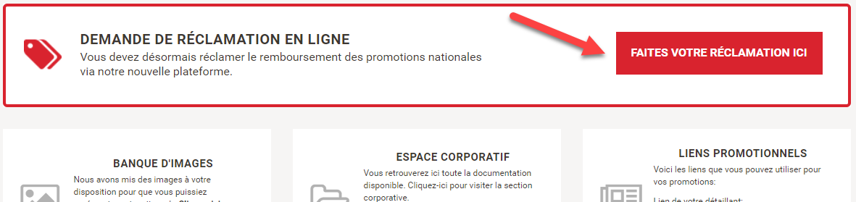

Ensuite, cliquez sur Faire une réclamation et sélectionner une promotion.
À noter : Seules les promotions pouvant être réclamées sont affichées dans la liste. 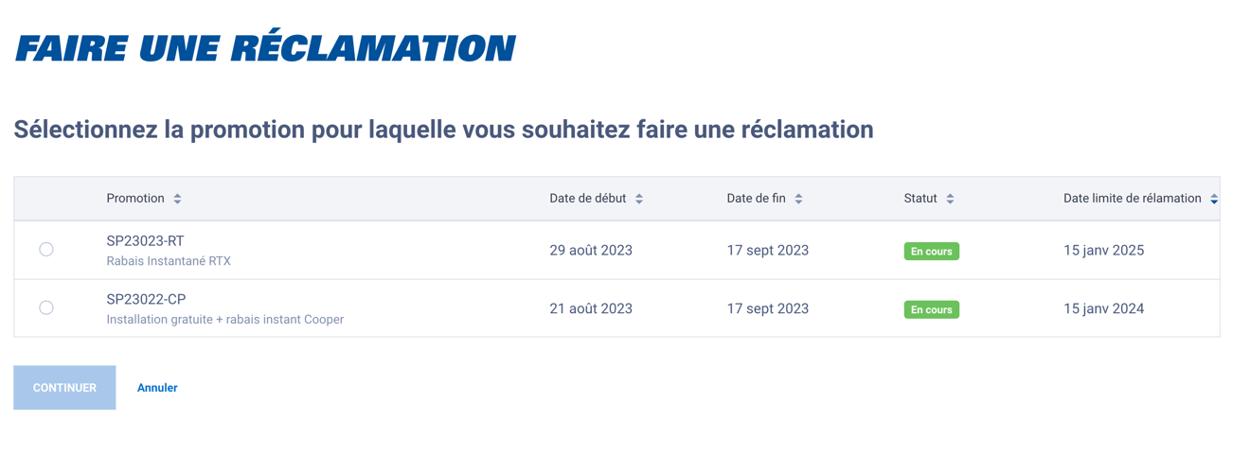
Ensuite, remplissez toutes les informations du formulaire et ajoutez vos factures pour compléter la réclamation.

